一块擦钢笔字橡皮解决新版纸币问题
本文介绍一种处理新版纸币上的涂层的方法，用一块擦钢笔字的砂橡皮磨擦，这种砂橡皮使用相对简单容易，省力、耐磨，在此推荐给还使用染料墨水的同修。
购买方法：
购买能擦钢笔字的砂橡皮。砂橡皮有全砂款、半砂两用款两种，我们用来处理新版钱币用全砂款比较合适，实体店擦钢笔/铅笔两用的比较多，可以跟商家询问是否可以订购全砂款。价格四元一块，仅供参考。
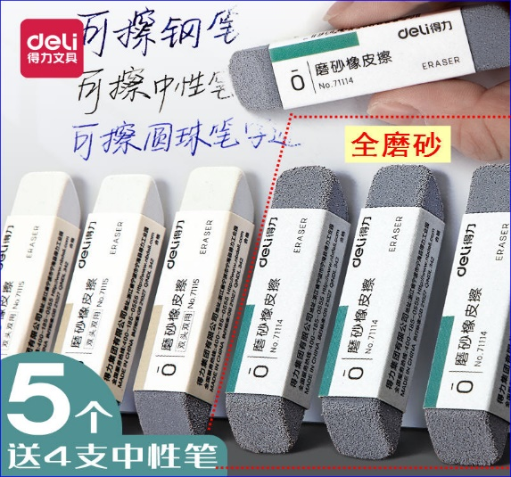
市面上品种繁多，可先买不同品牌的测试使用，哪个效果好就买哪种品牌。可到稍大点的实体文具店、文化用品批发市场购买或网购（网购时注意安全，请看附录中的安全提醒）。
右图中左边一半白一半灰的是擦钢笔/铅笔两用款，右边全灰的是擦钢笔字的全磨砂款。

打磨方法：
1、准备一块湿毛巾和一块湿的用过的旧口罩；
2、在一平面上，用砂橡皮沾一下湿毛巾，在新版纸币的所有打印区域上来回均匀的磨擦几下，使纸币颜色变浅；
3、将纸币上擦出的纸屑、橡皮屑弹倒在湿口罩里；
4、用同样的方法把所有纸币处理完后，用干净的毛巾或老粗布将所有纸币都擦一遍（目地是将没弹掉的纸屑弄掉，使纸币干净）。

打印成品效果图（G1810机）：
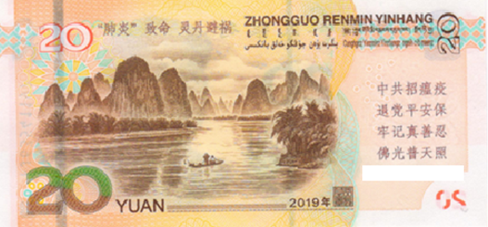

打印晾干下水十分钟后捞起，虽然掉点色，但字迹清晰，字擦不掉。

使用砂橡皮擦的好处：
1、使用简单、易操作。细砂纸、百洁布使用前得用剪子裁，砂纸打磨掉渣。砂橡皮不用剪刀，拿来可直接使用，用湿过的砂橡皮擦，币面不毛糙，不用抛光。纸屑、橡皮屑集中，易清理，相对省力、干净。小孩、老年人都能使用。
2、力度好掌握。细砂纸、电动工具磨擦，力度不好掌握，摩擦相对不均匀。使用砂橡皮擦，擦的比较均匀，虽然不如砂纸、金刚砂百洁布的摩擦力度大，但使用佳能原装墨水打印的纸币效果也不错。
注：使用砂橡皮擦后用G1810机原装墨水打印的效果比较好。使用爱普生染料墨水，效果不如G1810机原装墨水。
总之，处理新版纸币有多种方法，砂橡皮、细砂纸、金钢砂百洁布、平板锉刀、电动工具等，可根据自己的情况选择方便的使用。
附录：相关文章参考
在2019版纸币上打字的破解方法（持续更新）
https://wiki-tiandixing.org/%E8%B5%84%E6%96%99%E5%88%B6%E4%BD%9C:%E5%9C%A82019%E7%89%88%E7%BA%B8%E5%B8%81%E4%B8%8A%E6%89%93%E5%AD%97%E7%9A%84%E7%A0%B4%E8%A7%A3%E6%96%B9%E6%B3%95%EF%BC%88%E6%8C%81%E7%BB%AD%E6%9B%B4%E6%96%B0%EF%BC%89
安全提醒：不要透露网购的具体信息
https://tiandixing.org/viewtopic.php?f=26&t=1625
耗材及设备的安全采购方法汇总
https://tiandixing.org/viewtopic.php?f=16&t=286253
本教程中所有网址，请翻墙访问。
如有疑问，欢迎到天地行打印版跟帖提问或咨询：https://tiandixing.org/viewforum.php?f=16

